**外周血中T4转为T3的 过程**

## 回答

外周血中 T4 向 T3 的转化是甲状腺激素活化的核心过程，约 80% 的循环 T3 由此途径产生（而甲状腺直接分泌的 T3 仅占 20%）[1][6][9]。该过程由 **脱碘酶（Deiodinases）** 介导，其调控直接影响甲状腺激素的生物活性。以下从机制、关键酶、调控因素及临床意义展开详解：

**一、转化过程的生化机制**

**（一）反应本质：外环 5'-脱碘作用**

**脱碘位点**：T4 分子外环（酚环）5' 位的碘原子被特异性移除，生成活性形式 T3（3,3',5-三碘甲腺原氨酸）[1][9][12]。

**反应式**：

$$T4->\left[5^{'}-deiodination\right]T3+I^{-}$$

**与内环脱碘的区别**：

若 T4 内环（酪氨酸环）5 位脱碘，则生成无活性的 **反 T3（rT3）** [1][4][12]。

**关键点**：5'-脱碘是激素**活化的必经之路**，而 5-脱碘导致**失活**。

**二、核心催化酶：三类脱碘酶的作用与特性**

脱碘酶为含硒半胱氨酸的膜结合酶，根据结构和功能分为三型：

|  |  |  |  |  |
| --- | --- | --- | --- | --- |
| **酶类型** | **主要作用** | **组织分布** | **动力学特征** | **病理调控** |
| **D1** | T4→T3（外环脱碘） | 肝、肾、甲状腺 | 高 Km（~10⁻⁶ M） | 炎症/应激时活性↓ [2][6] |
| **D2** | T4→T3（外环脱碘） | 脑、垂体、骨骼肌、棕色脂肪 | **极低 Km（~10⁻⁹ M）** | 饥饿/疾病时表达↓ [7][14] |
| **D3** | T4→rT3（内环脱碘） | 胎盘、脑、皮肤 | 催化 T4/T3 内环脱碘 | 炎症/肿瘤时活性↑ [2][8] |

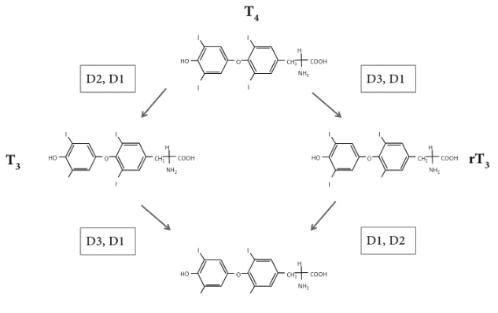

**（一）D1 与 D2 的协同与分工**

1. **D1 的“量效调节”角色**：

* 高容量、低亲和力，主要在**肝、肾**清除 rT3 并提供游离碘[12][15]。
* 对 PTU（丙硫氧嘧啶）敏感，可用于甲亢急症治疗[8]。

1. **D2 的“精密调控”角色**：

* 低容量、超高亲和力，维持**脑、垂体等关键器官的局部 T3 浓度**[7][12]。
* 受泛素化调控：催化后自失活，避免过度转化[7][12]。

**临床意义**：

D2 活性主导细胞内 T3 水平（尤其中枢神经系统）[12]；

D1 贡献循环 T3 的 30~50%，D2 贡献 50~70%[14]。

**三、动态调控因素**

**（一）生理性调节**

1. **碘状态**：

* **缺碘时**：D2 活性↑ → T4 向 T3 转化效率↑（维持代谢活性）[12]。
* **高碘时**：D1 活性↓ → 减少活性 T3 生成（Wolff-Chaikoff 效应）[8]。

1. **激素反馈**：

* **TSH**：直接刺激 D2 表达，加速 T4→T3 以快速提升 T3 水平[7][12]。
* **T3 自身**：负反馈抑制 D2 基因表达，防止过度活化[12]。

**（二）病理性干扰**

|  |  |  |  |
| --- | --- | --- | --- |
| **病理状态** | **对脱碘酶的影响** | **循环 T3 变化** | **机制解析** |
| **全身炎症** | D1/D2 ↓ + D3 ↑ | T3 ↓↓ | 细胞因子（TNF-α, IL-6）抑制 D1/D2 [2][6] |
| **饥饿/应激** | D2 表达 ↓ | T3 ↓ | 皮质醇升高抑制 D2 转录 [14] |
| **肾功能衰竭** | D1 活性 ↓ | T3 ↓ | 尿毒症毒素积累干扰酶功能 [1] |
| **甲状腺癌** | 肿瘤组织 D2 异常高表达 | T3 ↑ | 肿瘤窃取 T4 自主转化 T3 [8] |

**典型案例**：低 T3 综合征（NTIS）中，D1/D2 抑制 + D3 激活导致 T3 降低 50% 以上，但 TSH 正常（区别于原发性甲减）[2][6]。

**四、临床意义与检测解读**

**（一）激素检测的深层逻辑**

**为何 T3 敏感反映代谢状态？**

T3 半衰期仅 1 天（T4 约 7 天），且 80% 依赖外周转化，直接反映**实时脱碘酶活性**[9][12]。

**T4 正常 + T3 降低的临床含义**：

提示 **D1/D2 功能障碍**（如重症感染、心衰），而非甲状腺本身衰竭[2][6]。

**（二）治疗干预靶点**

1. **硒补充**：

* 脱碘酶为硒蛋白，补硒（200 μg/日）可提升 D1 活性，改善低 T3 状态[10][12]。

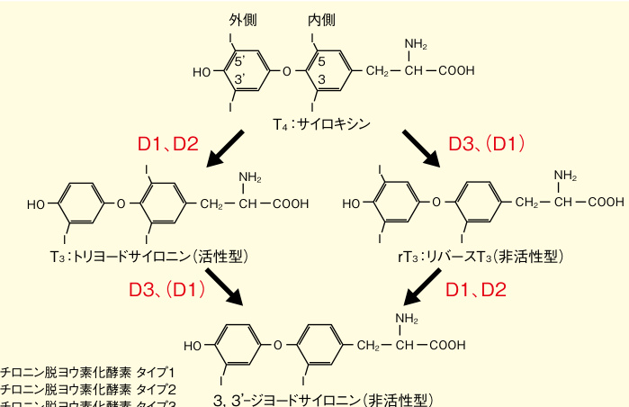

1. **甲状腺激素替代争议**：

* 危重患者补充 T3 可能短期改善代谢，但增加心肌耗氧风险[2][6]。

**五、未解问题与研究前沿**

1. **组织特异性代谢之谜**：

* 为何脑组织依赖 D2，而肝脏依赖 D1？可能与 D2 的**低 Km 适配血脑屏障低 T4 环境**有关[7][13]。

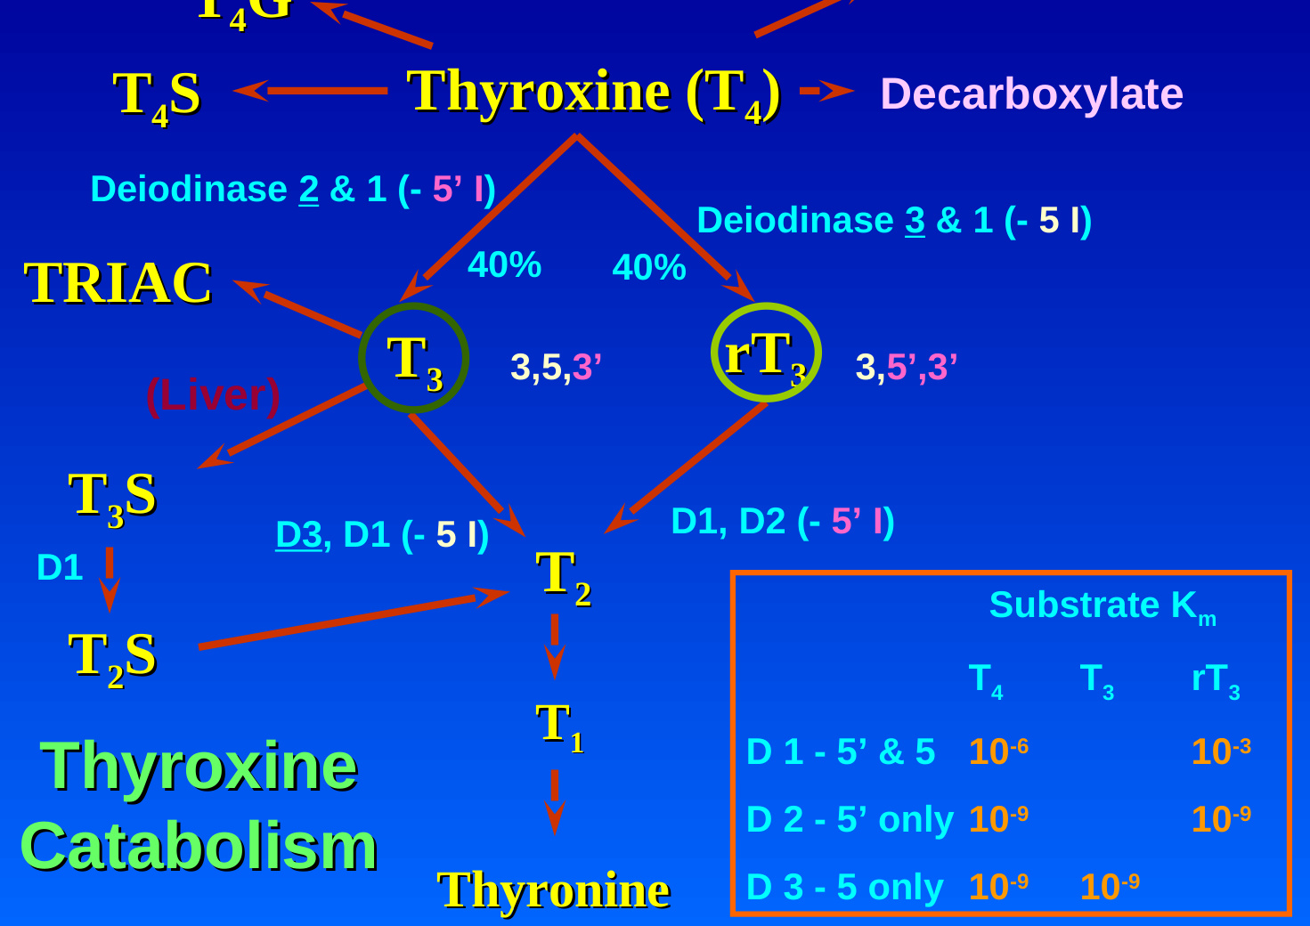

1. **脱碘酶的非经典功能**：

* D2 可调节 HIF-1α 稳定性，参与肿瘤代谢重编程[7]。

1. **基因调控新靶点**：

* DIO2 基因多态性（Thr92Ala）与 2 型糖尿病风险相关，可能通过骨骼肌 D2 活性影响胰岛素敏感性[14]。

**结论：T4→T3 转化的生理与病理全景**

1. **核心途径**：D1/D2 催化 T4 外环 5'-脱碘生成活性 T3，D3 催化内环脱碘生成无活性 rT3。
2. **动态平衡**：

* **生理状态**：D2 主导精密调控，D1 提供基础转化能力；
* **病理状态**：炎症/应激通过“D1/D2 抑制 + D3 激活”导致低 T3 综合征。

1. **临床警示**：

* T3 降低而 TSH 正常时，需优先排查肝肾功能、感染、营养不良等全身性疾病[2][6][9]。

**权威建议**：对不明原因 T3 降低者，应检测 CRP、肝酶、肌酐及营养指标，并行甲状腺超声评估 D2 活性相关病变（如肿瘤）[8][12]。

## 参考资料

[1. 生理学·第十一章·内分泌 [2022-12-07]](https://mp.weixin.qq.com/s?__biz=Mzg3OTgyNzg5Ng%3D%3D&mid=2247485279&idx=7&sn=760f8879ce3282ebcdfc26e0436c3917&chksm=cf7fc988f808409e3f17f3e98d366956799b843f6ee9883c8487bdba60552100901890a5d3fa&scene=27)

[2. 低T3综合征与重症心血管疾病患者预后关系的研究进展 [2024-09-25]](https://mp.weixin.qq.com/s?__biz=MzIyNzI2ODU2Nw%3D%3D&mid=2247516083&idx=1&sn=5659adb8b04992f4a23723bcec933127&chksm=e93c3231b79bb80257b35b1ce949db1e0aa72c44d774dbe2b8ac214842ddc816062ca58be8f8&scene=27)

[3. 脱碘酶及影响酶活性的因素 [2023-09-11]](https://med.wanfangdata.com.cn/Paper/Detail?dbid=WF_QK&id=PeriodicalPaper_zgmtgyyxzz200503004)

[4. 低T3综合征的临床表现与诊断 [2023-11-07]](https://mp.weixin.qq.com/s?__biz=MzI3NDQxMzY1Ng%3D%3D&mid=2247496653&idx=1&sn=11bb926b4e5639e02ec90ecbdb3f1158&chksm=ea5c1ed392327a0fcf17e9be43d5d0db003ad0a018c00f114a967b3fe7fadab1a553fe7b1b32&scene=27)

[5. 甲状腺激素受体及其选择性激动剂的研究进展 [2024-05-28]](https://rs.yiigle.com/CN115399202004/1503185.htm)

[6. T3偏低但T4、TSH正常，这是甲减还是？ [2021-01-01]](https://mp.weixin.qq.com/s?__biz=MzA3NDg5MzUwMQ%3D%3D&mid=2653320158&idx=3&sn=ae2e6a149fcd9243779b68188614b1e0&chksm=84aa020cb3dd8b1a66277e7b4f275df814b748968dc9b1f1e0bfe66de74f888d42f601d2e0eb&scene=27)

[7. The Deiodinase Trio and Thyroid Hormone Signaling [2019-06-03]](https://link.springer.com/protocol/10.1007/978-1-4939-7902-8_8)

[8. 2021甲状腺病理生理-碘与甲状腺激素的合成和分泌 [2022-07-13]](https://mp.weixin.qq.com/s?__biz=MzIwMTk4MzY2OQ%3D%3D&mid=2247504468&idx=1&sn=f73dd125b9ff721ef517b9201beeeb9b&chksm=96e7018ea19088988b68f268e9a8d1bc78c459d4e0f23c7493682ec0e3591cb5b9175b1523eb&scene=27)

[9. 甲状腺机能亢进症](http://jwc.fjmu.edu.cn/_upload/article/files/a4/64/7e00d79841f9b3ee9ca4bc8d132d/531c9276-89ee-4999-bce8-f3a260ab9673.pdf)

[10. 低セレン血症を知っていただくために](http://www.fujimoto-pharm.co.jp/jp/iyakuhin/aselend/pdf/as-for_medical_staff.pdf)

[11. Role of Thyroid Hormones in Pancreatic Acinar Cell Regeneration following Acute Pancreatitis](https://www.zora.uzh.ch/id/eprint/153885/1/153885.pdf)

[12. 甲状腺激素代谢与脱碘酶的作用机制 [2000-01-01]](https://m.zhangyue.com/readbook/12946731/67.html)

[13. A Look at Thyroid Endocrinology](http://kcampbell.bio.umb.edu/CorpusChristiThyroid%20(1).ppt)

[14. Thyroid hormone metabolism during inflammation and fasting](https://pure.uva.nl/ws/files/2555855/158541_Vries_Emmely_thesis_complete.pdf)

[15. 沈伟,童钟杭.5＇-脱碘酶的研究及其临床意义[J].浙江医学,1992.](https://s.wanfangdata.com.cn/paper?q=5%EF%BC%87-%E8%84%B1%E7%A2%98%E9%85%B6%E7%9A%84%E7%A0%94%E7%A9%B6%E5%8F%8A%E5%85%B6%E4%B8%B4%E5%BA%8A%E6%84%8F%E4%B9%89)